Python是一種廣泛應用於科學計算和數據分析的程式語言，我們使用python模擬了丁烷和空氣在流體化床中反應產生馬來酐的過程，分別探討等溫和絕熱狀態下的各項產物、溫度和壓力，對反應器長度的變化量。這樣的模擬對於我們來說是非常有價值的，因為它可以做為Aspen模擬器的佐證，讓我們更好釐清反應器內部變化以及其原理。此外，使用Python進行模擬大幅減少我們決定使用哪種反應器(等溫/絕熱/散熱)做模擬的時間，我們用python模擬後發現，若使用絕熱的環境進行反應，則最終馬來酐會降解為一氧化碳以及二氧化碳，產量為0;而等溫環境下，反應效率良好，然而現實中很難達成等溫，因此我們最終得出透過控制架構史反應器儘量維持等溫的設置。圖(數字)是我們模擬出的對比圖。

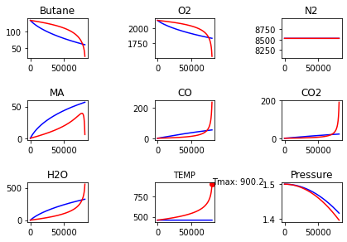

圖(數字). 等溫反應下流體化床內部檔案(藍線)v.s.絕熱反應下流體化床內部檔案(紅線)

各反應物及產物的反應速率式，我們參照了論文中對動力學的驗證;而計算溫度變化量所必須的熱容量以及反應熱等熱力學性質，我們從aspen以及Nist中抓取;我們模擬壓力的方法，使用的是固體催化劑反應中經常使用的Ergun equation。在圖(數字)中，可以明顯發現隨著反應器長度增加(這裡以催化劑的重量代替)，絕熱環境下的溫度急遽上升，並且最終馬來酐並不會留下。相反地，等溫的環境下，馬來酐的轉化則占了大多數，一氧化碳、二氧化碳則沒有明顯上升，這顯示這樣的反應環境不僅僅適合馬來酐的存在，且產生的汙染物也不多，對環境友善之餘也能減少處裡汙染物的經濟成本。

由於本文著重於深入探討馬來酐製程的模擬以及後續的經濟以及安全分析，因此程式碼的細節與過程在supporting detail中提供更詳細的解說。雖然程式碼確實有一些冗長的部分，但這些細節保證了模擬的精度和可靠性。如果讀者對這些細節有興趣，可以參考支援文件中的說明來更深入地了解模擬的過程與方法。